****

**ANALISA PERANCANGAN PEMBANGKIT LISTRIK TENAGA SURYA DENGAN SISTEM OFF-GRIDE YANG DIAPLIKASIKAN PADA DAYA LISTRIK 600 WATT**

**SKRIPSI**

Diajukan Sebagai Salah Satu Syarat Dalam Rangka Penyelesaian Studi

Untuk Mencapai Gelar Sarjana Teknik

Program Studi Teknik Mesin

Diajukan Oleh:

**M. JAMALUDIN**

**NPM : 6417500080**

**PROGRAM STUDI TEKNIK MESIN**

**FAKULTAS TEKNIK DAN ILMU KOMPUTER**

**UNIVERSITAS PANCASAKTI TEGAL**

**2024**

# LEMBAR PERSETUJUAN NASKAH SKRIPSI

JUDUL : ANALISA PERANCANGAN PEMBANGKIT LISTRIK TENAGA SURYA DENGAN *SYSTEM OFF-GRIDE* YANG DIAPLIKASIKAN PADA DAYA LISTRIK 600 WATT.

NAMA PENULIS : M. JAMALUDIN

NPM : 6417500080

Laporan Skripsi telah disetujui untuk diseminarkan :

Hari :

Tanggal :

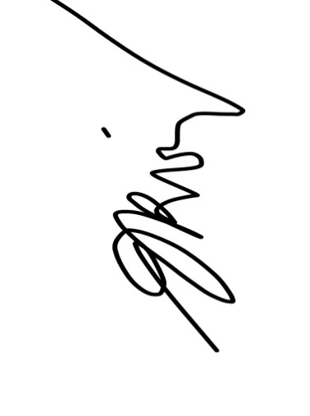

Menyetujui,

 Pembimbing I Pembimbing II

Ahmad Farid, ST, MT. Royan Hidayat, ST, MT.

NIPY. 191511101978 NIPY. 2496441990

HALAMAN PENGESAHAN

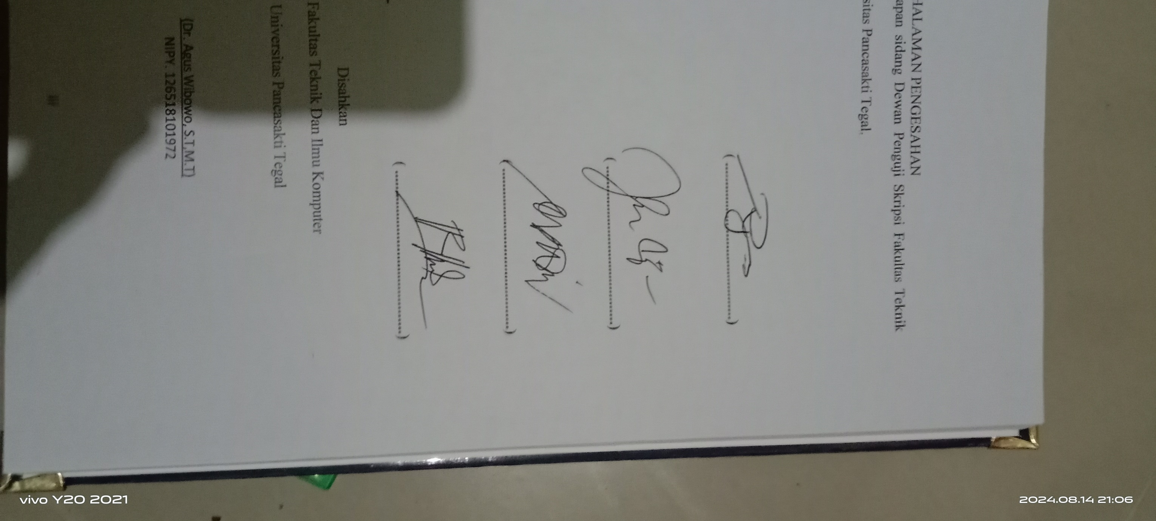Telah dipertahankan dihadapan sidang Dewan Penguji Skripsi Fakultas Teknik dan Ilmu Komputer Universitas Pancasakti Tegal.

Hari :

Tanggal :

Ketua Sidang

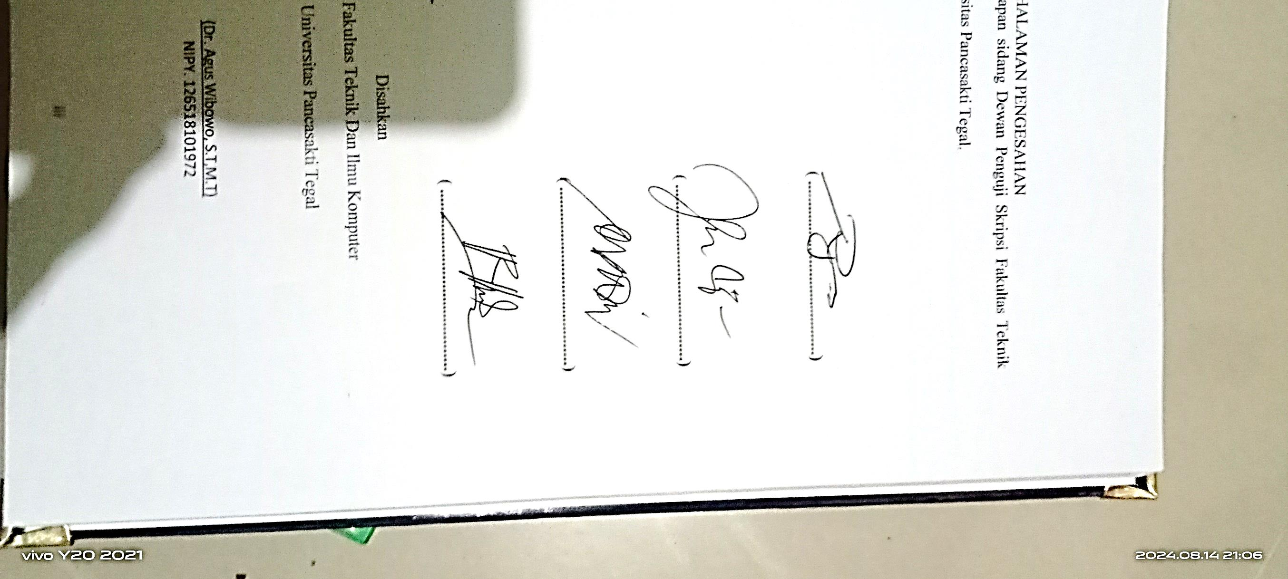**Rusnoto,S.T,M.Eng**

NIPY. 14054121974

Penguji Utama



**Mustaqim,S.T,M.Eng**

NIPY. 9050751970

Penguji 1

**Ahmad Farid,S.T, M.T ( ..........................................)**

NIPY. 191511101978

Penguji 2

**Royan Hidayat, S.T, M.T ( ..........................................)**

NIPY. 2496441990

Disahkan

Dekan Fakultas Teknik Dan Ilmu Komputer

Universitas Pancasakti Tegal

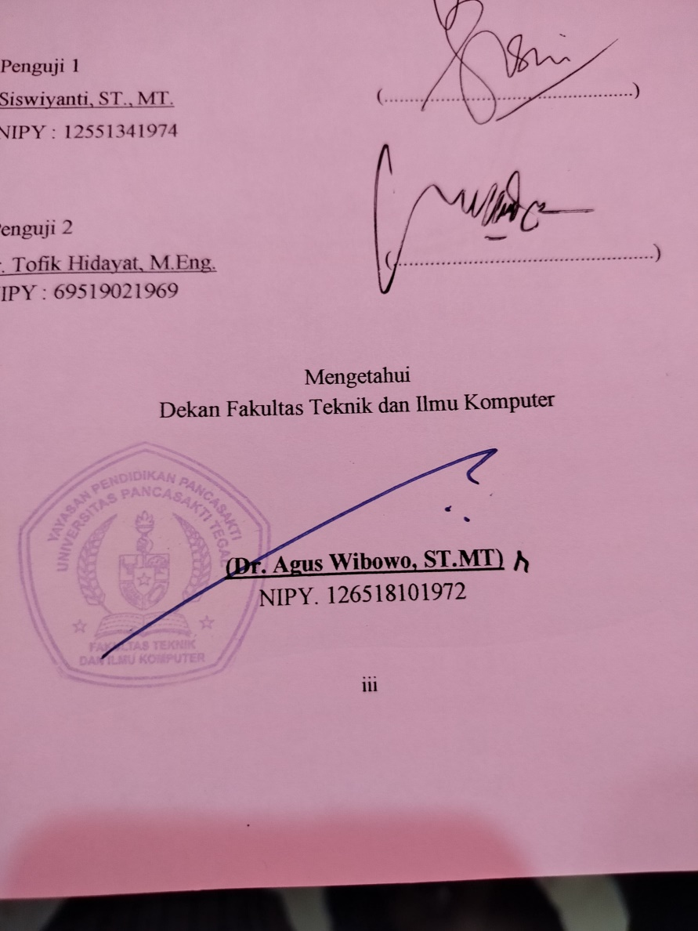

# HALAMAN PERNYATAAN

Dalam hal ini saya menyatakan pembuatan proposal skripsi ini yang berjudul :

**“ANALISA PERANCANGAN PEMBANGKIT LISTRIK TENAGA SURYA DENGAN SISTEM OFF-GRIDE YANG DIAPLIKASIKAN PADA DAYA LISTRIK 600WATT”** merupakan karya sendiri yang dikerjakan dengan penuh rasa cinta. Pembuatan proposal ini tidak mengandung unsur kecurangan dan penjiplakan yang tidak sesuai dengan norma etika yang sebagaimana mestinya.

Demikian pernyataan dari saya, semoga dengan pernyataan ini menjadikan penulis lebih giat dan teliti, apabila ada unsur pelanggaran maka penulis siap menanggung risiko, saya ucapkan terima kasih.

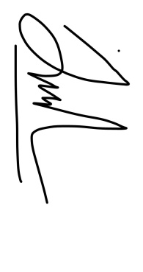Tegal, 03 Juli 2024

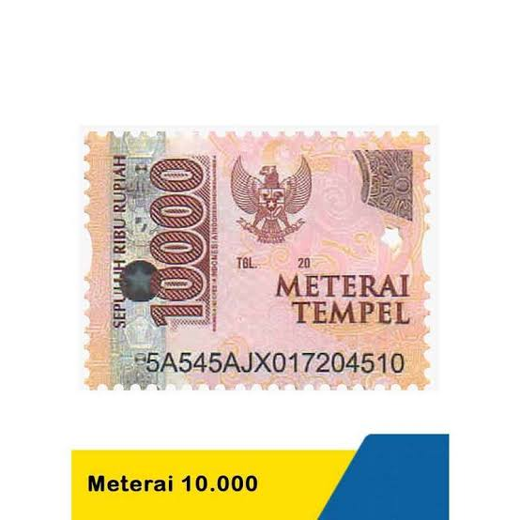Yang membuat pernyataans

**M.JAMALUDIN**

NPM : 6417500080

# MOTTO DAN PERSEMBAHAN

**MOTTO**

1. Memulai dengan penuh keyakinan,menjalankan dengan penuh keikhlasan, menyelesaikan dengan penuh kebahagiaan.
2. Selama ada niat dan keyakinan semua jadi mungkin.
3. Untuk masa-masa sulitmu biarlah Allah yang menguatkanmu, tugas dirimu hanyalah berdoa dan berusaha agar jaran antara kamu dengan Allahh tidak pernah jauh.
4. Setiap kesulitan selalu ada kemudahan. Setiap masalah pasti ada solusi.
5. Allah tidak membebani seseorang melainkan dengan kesanggupannya.
6. Angin tidak berhembus untuk menggoyangkan pepohonan, melainkan menguji kekuatan akarnya.
7. Orang hebat adalah orang yang memiliki kemampuan menyembunyikan kesusahan, sehingga orang lain mengira bahwa ia selalu senang.
8. Apapun yang menjadi takdirmu akan mencari jalannya menemukanmu.
9. Pengetahuan yang baik adalah yang memberikan manfaat, bukan hanya diingat.
10. Menuntut ilmu adalah takwa. Menyampaikan ilmu adalah ibadah. Mengulang-ulang ilmu adalah Dzikir. Mencari ilmu adalah jihad Fisabilillah.

**PERSEMBAHAN**

Pembuatan skripsi ini saya persembahan untuk orang yang tercinta :

1. Kepada Keluarga saya khusunya Bapak dan ibu saya , yang selama ini mendukung dan memberikan rasa optimisme dalam dunia pendidikan dan kehidupan khususnya dalam proses pembuatan proposal skripsi ini.
2. Kepada bapak dan ibu dosen khsusnya dosen pembimbing satu dan dua, yang senantiasa membimbing proses pembuatan proposal skripsi ini sehingga saya lebih terbantu dan saya sangat berterima kasih atas bimbingannya, yang mana tanpa bimbingan dosen bimbingan ibarat berjalan tanpa arah dan tujuan.
3. Teman-teman yang juga senantiasa mengingatkan dan memberikan kontribusi ilmu pengetahuan dalam proses pembuatan skripsi ini**.**

# PRAKATA

Syukur alhamdulillah, atas Rahmat Allah Swt penulis proposal skripsi ini dapat melaksanakan tugasnya yaitu seminar proposal skripsi dengan judul **“ANALISA PERANCANGAN PEMBANGKIT LISTRIK TENAGA SURYA DENGAN SISTEM OFF-GRIDE YANG DIAPLIKASIKAN PADA DAYA LISTRIK 600WATT”** guna memenuhi persyaratan kelulusan dan mendapat gelar sarjana S1 program studi Teknik Mesin Fakultas Teknik dan Ilmu Komputer Universitas Pancasakti Tegal.

Pada kesempatan ini penulis ingin mengucapkan ucapan terima kasih kepada semua pihak yang mendukung dan membantu proses pembuatan proposal ini, diantaranya kepada :

1. Dr. Agus Wibowo, M.T, selaku Dekan Fakultas Teknik dan Ilmu Komputer
2. Ahmad Farid, S.T, M.T, selaku Dosen pembimbing I yang dengan tulus ikhlas membimbing pembuatan proposal.
3. Royan Hidayat, S.T, MT, selaku Dosen pembimbing II yang juga tulus ikhlas membimbing penulis dalam pembuatan proposal ini.
4. Terima kasih kepada kedua orang tuaku dan keluarga, yang selalu memberikan doa, support dan bimbingannya kepada penulis.
5. Terima kasih kepada Annisa Nurfadilah,S.M. yang selalu memberikan dukungan, motivasi dan semangat penulis.
6. Dan juga teman-teman Mahasiswa Teknik Mesin , yang telah menjadi tempat untuk tukar informasi.

 Dalam hal ini penulis sangat menyadari bahwa tanpa bimbingan belia-beliau tidaklah mungkin penulis dapat menyelesaikan tugasnya dengan baik dan sempurna, maka harapan penulis agar selalu mendapatkan bimbingan dan arahan agar penulis dapat menyempurnakan dilain waktu.

 Tegal, 03 Juli 2024

M.JAMALUDIN

# ABSTRAK

M. Jamaludin, 2024 ANALISA PERANCANGAN PEMBANGKIT LISTRIK TENAGA SURYA DENGAN SISTEM OFF-GRIDE YANG DIAPLIKASIKAN PADA DAYA LISTRIK 600WATT.

Energi adalah satu kata yang mempunyai makna sangat luas karena tidak ada aktivitas di alam raya ini yang bergerak tanpa energi dan itulah sebabnya kata salah seorang professor di Jepang bahwa hampir semua perselisihan di dunia ini, berpangkal pada perebutan sumber energi. Secara umum sumber energi dikategorikan menjadi dua bagian yaitu non-renewable energy dan renewable energy. Sumber energi fosil adalah termasuk kelompok yang pertama yang sebagian besar aktivitas di dunia ini menggunakan energi konvensional ini. Sekitar tahun delapan puluhan ketika para ahli di Indonesia menawarkan sumber energi alternatif yang banyak digunakan di negara maju yaitu nuklir, banyak terjadi pertentangan dan perdebatan yang cukup panjang sehingga mengkandaskan rencana penggunaan sumber energi yang dinilai sangat membahayakan itu. Diantara usulan yang banyak dilontarkan kala itu adalah mengapa kita tidak menggunakan sumber energi surya. Memang tidak diragukan lagi bahwa solar cell adalah salah satu sumber energi yang ramah lingkungan dan sangat menjanjikan pada masa yang akan datang, karena tidak ada polusi yang dihasilkan selama proses konversi energi. Permasalahan mendasar dalam teknologi solar cell adalah efisiensi yang sangat rendah dalam merubah energi surya menjadi energi listrik, yang sampai saat ini efisiensi tertinggi yang bisa dicapai tidak lebih dari 20%, itupun dalam skala laboratorium. Untuk itu di negara-negara maju, penelitian tentang solar cell ini mendapatkan perhatian yang sangat besar, terlebih dengan isu bersih lingkungan yang marak diperbincangkan.

Khusus untuk daerah Pulau Jawa seperti di Kota Tegal, kami mencoba untuk menerapkan sistem teknologi tenaga surya bagi daerah-daerah yang saat ini sudah terjangkau oleh pasokan tenaga listrik yang di supply oleh pemerintah. Dalam hal ini kami telah melakukan perancangan, pembuatan dan pengujian terhadap alat yang akan digunakan sebagai pengganti energi listrik yang dipasok oleh pemerintah ketika listrik padam. Kiranya alat yang kami rancang dapat bermanfaat demi kepentingan masyarakat yang tinggal pada daerah terpencil.

Kata kunci: *Solar cell, Energi alternatif, Sumber daya*

# ABSCTRACT

M. Jamaludin, 2024 DESIGN ANALYSIS OF SOLAR POWER PLANT WITH OFF-GRIDE SYSTEM APPLIED AT 600WATT ELECTRIC POWER.

Energy is a word that has a very broad meaning because there is no activity in this universe that moves without energy and that is why one professor in Japan said that almost all disputes in this world stem from the struggle for energy sources. In general, energy sources are categorized into two parts, namely non-renewable energy and renewable energy. Fossil energy sources are among the first group where most of the activities in the world use conventional energy. Around the eighties, when experts in Indonesia offered an alternative energy source that is widely used in developed countries, namely nuclear, there was a lot of conflict and quite long debates, which ended plans to use this energy source which was considered very dangerous. Among the suggestions that were often put forward at that time was why we should not use solar energy sources. There is no doubt that solar cells are an environmentally friendly energy source and are very promising in the future, because no pollution is produced during the energy conversion process. The fundamental problem in solar cell technology is the very low efficiency in converting solar energy into electrical energy, which to date the highest efficiency that can be achieved is no more than 20%, even on a laboratory scale. For this reason, in developed countries, research on solar cells has received enormous attention, especially with the issue of a clean environment being widely discussed.

Especially for areas on the island of Java such as Tegal City, we are trying to implement a solar power technology system for areas that are currently covered by the electricity supply supplied by the government. In this case, we have designed, manufactured and tested a tool that will be used as a substitute for electrical energy supplied by the government when the electricity goes out. We hope that the tool we designed can be useful for the benefit of people living in remote areas.

Keywords: Solar cells, alternative energy, resources.

# DAFTAR ISI

HALAMAN JUDUL i

[HALAMAN PERSETUJUAN ii](#_Toc171295884)

HALAMAN PENGESAHAN ......................................................................... iii

[HALAMAN PERNYATAAN iv](#_Toc171295885)

[MOTTO DAN PERSEMBAHAN v](#_Toc171295886)

[PRAKATA vii](#_Toc171295887)

[ABSTRAK viii](#_Toc171295888)

[ABSCTRACT ix](#_Toc171295889)

[DAFTAR ISI x](#_Toc171295890)

[DAFTAR GAMBAR ...................................................................................... xii](#_Toc171295891)

[DAFTAR TABEL xiii](#_Toc171295892)

[BAB I PENDAHULUAN 1](#_Toc171295893)

A. [Latar Belakang Masalah 1](#_Toc171295895)

B.[Identifikasi Masalah 2](#_Toc171295896)

C.[Batasan Masalah 3](#_Toc171295897)

D.[Rumusan Masalah 3](#_Toc171295898)

E.[Tujuan 4](#_Toc171295899)

F.[Sistematika Penulisan 4](#_Toc171295900)

[BAB II LANDASAN TEORI DAN TINJAUAN PUSTAKA 6](#_Toc171295901)

[A. Landasan Teori 6](#_Toc171295903)

[B. Tinjauan Pustaka 25](#_Toc171295904)

[BAB III METODOLOGI PENELITIAN 33](#_Toc171295905)

[A. Metode Penelitian 33](#_Toc171295907)

[B. Waktu dan tempat penelitian 34](#_Toc171295908)

[C. Variabel Penelitian 34](#_Toc171295909)

[D. Instrumen Penelitian 35](#_Toc171295910)

[E. Proses Pengambilan Data 39](#_Toc171295911)

[F. Flow chart pembangkit listrik tenaga surya system off-gride. 49](#_Toc171295916)

[G.Metode Analisa Data 50](#_Toc171295917)

[BAB IV HASIL DAN PEMBAHASAN 51](#_Toc171295918)

[A. HASIL 51](#_Toc171295920)

[B. PEMBAHASAN 58](#_Toc171295921)

C. Standart Operasional Prosedure ................................................................. 65

BAB V KESIMPULAN DAN SARAN .......................................................... 67

A. KESIMPULAN .......................................................................................... 67

B. Implikasi ..................................................................................................... 68

C.Saran ............................................................................................................. 68

DAFTAR PUSTAKA ...................................................................................... 69

LAMPIRAN .................................................................................................. 70

# DAFTAR GAMBAR

[Gambar 2. 1 Rangkaian PLTS dengan menggunakan Panel Surya 7](#_bookmark23)

Gambar 2. 2 *Solar Cell* 10

Gambar 2. 3 Regulatorr 11

Gambar 2. 4 *Battery* 14

[Gambar 2. 5 *Inverter* 16](#_bookmark44)

[Gambar 2. 6 Bentuk Panel Surya 18](#_bookmark45)

Gambar 2. 7 *Array* 20

Gambar 2. 8 Solar Panel Monokristal 22

Gambar 2. 9 Solar Panel Polikristal 23

Gambar 2. 10 Solar Panel a-silikon 24

Gambar 2. 11 Tandemzellen sel Surya 25

Gambar 3. 1 *Solar Cell* 36

Gambar 3. 2 *Battery* 36

Gambar 3. 3 Inverter 36

Gambar 3. 4 MCB 36

Gambar 3. 5 Box Panel Outdoor 37

Gambar 3. 6 Meja Peraga 37

Gambar 3. 7 Kabel NYAF 37

Gambar 3. 8 Kabel PV -1 37

Gambar 3. 9 *Pilot Lamp* 37

Gambar 3. 10 *Automatic Transfers Switch* 38

Gambar 3. 11 Breaket Panel Surya dan Kontrol 38

Gambar 3. 12 Dispenser 38

Gambar 3. 13 Lampu LED AC 38

Gambar 3. 14 Kipas Angin 38

Gambar 4. 1 GrafikPemakaian Daya Keluaran lampu 65

Gambar 4. 2 Grafik Pemakaian Daya Kipas Angin 67

Gambar 4. 3 Grafik Pemakaian Daya Dispenser 68

Gambar 4. 4 Grafik Pemakaian Daya Sound Sistem 69

Gambar 4. 5 Grafik Penggunaan Daya Batterai 70

# DAFTAR TABEL

# Tabel 2.1 Perbandingan Output DC Dan AC 8

# Tabel 2.2 Perkiraan Asumsi Kebutuhan Energi Surya 9

# Tabel 2.3 Perkiraan Perhitungan Battery 9

# Tabel 3.1 Alat Dan Bahan 34

# Tabel 4.1 Data Pengukuran Daya Sel Surya (16 Mei 2024) 46

# Tabel 4.2 Data Pengujian Alat Dengan Menggunakan Beban Lampu 47

# Tabel 4.3 Data Pengujian Alat Dengan Menggunakan Beban Dispenser 49

# Tabel 4.4 Data Pengujian Alat Dengan Menggunakan Beban Sound Sistem 50

# BAB I

# PENDAHULUAN

## Latar Belakang Masalah

Intensitas cuaca matahari kronis meluap dikawasan yang menyimpan cuaca kronis di Indonesia yang konsisten terang cahaya matahari. Kondisi itu membuat dari energy yang hebat kemampuan untuk dikembangkan. Usahakan listrik energi menjadi keperluan dasar berkualitas menghidupkan semua rupa gerakan cakra aktivitas kemanusiaan.Invensitasi listrik energi tiap-tiap musim akan berimbuh bersama kemajuan manusia.

Sebagai negara yang beriklim tropis, Indonesia mempunyai potensi energi surya yang sangat besar dan melimpah. Untuk memanfaatkan potensi energi surya tersebut ada 2 macam teknologi yang sudah diterapkan, yaitu energi surya termal dan energi surya fotovoltaik. Energi surya termal pada umumnya digunakan untuk memasak (kompor surya), mengeringkan hasil pertanian, perkebunan, perikanan, kehutanan, tanaman pangan dan memanaskan air. Sedangkan energi surya fotovoltaik digunakan untuk memenuhi kebutuhan listrik, pompa air, televisi, telekomunikasi, dan lain-lain.

Melihat kondisi geografis Indonesia yang terdiri atas pulau-pulau dari Sabang sampai Merauke seperti Pulau Jawa, peluang pemanfaatan energi surya fotovoltaik sangat besar karena sampai saat ini daerah-daerah terpecil dan pulau-pulau yang jauh dari pusat kota belum terjangkau listrik hal ini disebabkan instalasi jaringan listrik yang sulit serta masih bersifat terpusat. Untuk memenuhi kebutuhan energi di daerah-daerah semacam ini, salah satu jenis energi yang potensial untuk dikembangkan adalah energi surya. Dengan demikian, energi surya dapat dimanfaatkan untuk penyediaan energi listrik dalam rangka mempercepat rasio elektrifasi rumah tangga. Peluang pemanfaatan energi surya dapat digunakan sebagai tenaga alternatif di dukuh kajongan kelurahan muarareja ketika listrik padam, karena di dukuh kajongan yang bertempat di area pesisir yang mana pancaran sinar matahari sangat mendukung apabila diterapkannya system PLTS tersebut.

Mengingat akan kebutuhan listrik yang menggunakan tenaga matahari sebagai sumber tenaga utama maka penulis membuat sebuah alat sederhana yang menggunakan solar cell panel dan penulis memberi judul “ Analisa Perancangan Pembangkit Listrik Tenaga Surya dengan Sistem Off-Gride yang diaplikasikan pada Listrik Rumah Tangga”. Tujuan penulis mengambil judul tersebut dikarenakan posisi dukuh kajongan ini sangatlah bagus apabila diterapkannya system PLTS tersebut dan di aplikasikan pada rumah apabila listrik rumah tangga itu padam.

## Identifikasi Masalah

Kenyataan yang kita hadapi dilapangan ialah sebagian besar Daerah di wilayah Provinsi Jawa Tengah masih terjadinya pemadaman listrik rumah tangga yang mana pemadaman tersebut bisa sampai 3-5 jam lama nya. Hal ini merupakan penghambat bagi rumah yang mempunyai usaha jualan es batu atau yang lainnya.

Dihadapkan pada masalah untuk mengingkatkan produksi es batu dan usaha yang berkaitan dengan supplay utama dari listrik maka dalam proses pembuatan yang akan dilakukan oleh penulis ialah merealisasikan design alat pembangkit tenaga surya menjadi bentuk nyata dan mengidentifikasi masalah yang akan timbul pada saat pembuatan alat solar cell berupa : Perancangan Pembangkit Listrik Tenaga Surya, Analisa Daya Pengisian pada *Battery,* dan keluaran *System* PLTS *OFF-Gride* pada aplikasi daya 600 watt.

## Batasan Masalah

Agar lebih terfokus, dan pembahasannya lebih terarah maka penulis perlu membuat batasan masalah pada skripsi ini yaitu:

* + 1. Panel surya yang digunakan adalah panel surya dengan tipe *Monocrystaline.*
    2. Controler Pembangkit Listrik Tenaga Surya menggunakan tipe *Solar Charging Control Suoer* STH 1230.
    3. System Off-Gride menggunakan *Automatic Transfers Switch* tipe *Sympo* SU Q2-63.
    4. Baterai yang digunakan dengan tipe Baterai kering VRLA dengan kapasitas baterai 12 V 50 Ah.
    5. Inverter yang digunakan dengan tipe *inverter Low-Frequency* dengan kapasitas 2000 Watt.

## Rumusan Masalah

Adapun rumusan masalah yang diangkat pada tugas akhir ini adalah :

* + 1. Bagaimana Proses Perakitan Panel Surya dengan system Off-Gride?.
    2. Bagaimana hasil keluaran daya listrik dari panel suryayang didapatkan?.
    3. Bagaimana kemampuan instalasi PLTS pada penggunaan daya listrik 600 watt?.

## Tujuan

Tujuan dari pembuatan alat solar cell ini adalah :

1. Untuk dapat membuat alat pembangkit listrik tenaga surya sesuai dengan rancangan.
2. Untuk dapat merakit dan melakukan pembuatan bentuk dan konstruksi akhir dari alat *solar cell* secara keseluruhan.

## Manfaat

Manfaat dari pembuatan alat *solar cell* ini adalah:

1. Dapat membuat alat sesuai dengan rancangan yang telah dilakukan untuk kebutuhan suplay pasokan listrik pada daya 600 watt ketika listrik padam.
2. Dapat memudahkan proses pemilihan komponen dan bahan sesuai aplikasi, serta daya yang dibutuhkan.
3. Dapat dibuat alat secara masal.
4. Dapat digunakan untuk keperluan supplay listrik rumah tangga.

## Sistematika Penulisan

Untuk mempermudah dalam memahami dan juga memberikan gamabaran tentang isi tugas akhir ini, maka penulisan tugas akhir ini disusun secara sistematis. Maka isi dari seluruh pembahasan ini akan dibagi menjadi lima buah, yaitu :

BAB 1 PENDAHULUAN

Bab ini berisi tentang latar belakang masalah, batasan masalah, rumusan masalah, tujuan penelitian, manfaat penelitian, sistematika penulis.

BAB II TINJAUAN PUSTAKA DAN LANDASAN TEORI

Pada bab ini berisi tentang penjelasan,alat alat pembangkit listrik tenaga surya. Selain itu, Pada bab ini terdapat keterangan penting dari beberapa peneliti, dan sistematika penulis.

BAB III METOLOGI PENELITIAN

Pada bab ini berisi tentang metode penelitian, waktu, tempat penelitian, variabel penelitian, pengumpulan data, dan diagram alur penelitian.

BAB IV HASIL DAN PEMBAHASAN

Bab ini berisi tentang hasil penelitian dan analisa sampel, analisa data dan pembahasan.

BAB V PENUTUP

Pada bab ini berisi kesimpulan dan saran untuk penelitian yang dilakukan.

DAFTAR PUSTAKA

LAMPIRAN

# BAB II

# LANDASAN TEORI DAN TINJAUAN PUSTAKA

## A. Landasan Teori

Pembangkit listrik pada rumah tangga sangat dimungkinkan dengan pemasangan panel surya/ solar panel. Panel surya/solar cell mengubah sinar matahari (intensitas cahaya) menjadi listrik. Listrik tersebut disimpan didalam battery yang nantinya mampu menghidupkan lampu. Dalam penggunaan solar cell/panel surya untuk membangkitkan listrik pada rumah tangga ada beberapa hal yang harus dipertimbangkan karena karakteristik panel surya/solar cell:

1. Panel surya/ solar cell memerlukan sinar matahari. Tempatkan panel surya/solar cell pada posisi dimana tidak terhalangi oleh objek sepanjang pagi sampai sore.
2. Panel surya/solar cell menghasilkan arus searah (DC).
3. Untuk effisiensi yang lebih tinggi, gunakan lampu DC seperti lampu led.
4. Instalasi kabel baru khusus untuk arus searah DC untuk perangkat berikut ini misalnya; lampu penerangan berbasis LED (*Light Emiting Diode*), kamera CCTV, wifi (*wireless fidelity*).

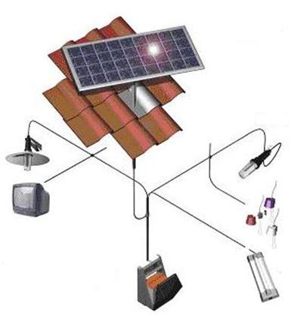

Gambar 2.1 Rangkaian PLTS dengan menggunakan solar panel

( sumber : <https://google.systemwisnuwardhana.ac.id/>. )

Jika kita membuat sebuah rumah baru, disarankan untuk menngunakan PLN dan panel surya/solar cell. Panel surya/solar cell digunakan untuk sebagian penerangan (dalam hal ini menggunakan arus searah DC) dan PLN untuk perangkat bolak balik atau AC seperti ; Air Conditioning, Lemari Es, sebagian penerangan, dll.

Bila listrik DC yang tersimpan didalam battery ingin digunakan untuk perangkat AC: pompa air, kulkas, setrika dan sebagainya maka diperlukan inverter yang dapat mengubah listrik DC menjadi AC. Sesuaikan kebutuhan daya yang diperlukan*.*

1. **Lampu LED sebagai penerangan rumah tangga.**

Saat ini sudah ada perkembangan lampu untuk penerangan rumah tangga contohnya lampu DC yang mampu menghemat energi dengan menggunakan aplikasi LED. Perbandingannya hingga mencapai LED 3 watt setara dengan lampu AC 15 watt.

Kekurangannya adalah:

1. Instalasi kabel baru untuk lampu LED.
2. Biaya pengadaan lampu yang lebih mahal.

Keuntungannya adalah :

1. Penggunaan energinya yang kecil.
2. Kehandalan lampu LED 10 x lampu standart biasa.
3. Penggunaan kabel listrik 2 inti.

Perbandingan sederhana antara lampu AC dan LED.

Tabel 2.1 Perbandingan output DC dan AC

|  |  |  |
| --- | --- | --- |
|  | Lampu AC | Lampu LED |
| Voltage | 220 VAC | 12 VDC |
| Watt | 15 watt | 3 watt |
| Lifetime | 6.000 jam | 50.000 jam |
| Harga | ±Rp25.000 | ±Rp.250.000 |

( Sumber : <https://starkledlampuled.wordpress.com> )

Bila berkeinginan untuk menggunakan energi surya untuk peralatan rumah lainnya, ikuti contoh perhitungan berikut ini.

Bila kita membutuhkan daya listrik *Alternating Current* sebesar 2000 watt selama 10 jam per hari (20KWh/hari) maka dibutuhkan 2 panel surya dengan kapasitas masing-masing 100 WP dan 2 battery @12V 50 Ah. Ini berdasarkan energi surya dari jam 7 pagi hingga jam 5 sore (10jam) dan asumsi konversi energi minimal 5 jam sehari.

Tabel 2.2 Perkiraan Asumsi Kebutuhan Energi Surya

|  |  |  |  |  |
| --- | --- | --- | --- | --- |
| Energi surya | Jumlah panel surya | Kapasitas panel surya | Perhitungan | Hasil |
| 5 jam | 2 panel | 100 watt | 5x2x100 | 1000 watt hour |

( Sumber : obengplus.com )

1. **Dasar perhitungan penggunaan battery**

Dasar perhitungan jumlah battery adalah 2 x 3 x kebutuhan listrik. Aadanya faktor pengali 3 untuk mengantisipasi bila hujan/mendung secara terus menerus selama 3 hari berturut-turut. Sedangkan faktor pengali 2 disebabkan battery tidak boleh lebih dari 50% kehilangan kapasitasnya bila ingin batterynya bertahan lama, terutama untuk battery kering seperti type gel. Dengan kata lain disarankan *DOD (Depth of Discharge)* tidak melampaui 50% karena sangat mempengaruhi life time dari battery itu sendiri.

Tabel 2.3 Perkiraan Perhitungan Battery

|  |  |  |  |  |
| --- | --- | --- | --- | --- |
| Jumlah battery | Voltage | Ampere | Perhitungan | Hasil |
| 2 | 12 volt | 100 Ah | 2x12x100 | 2.400 watt hour |

( Sumber : id.manly-battery.com )

1. **Komponen Utama Pembangkit Listrik Tenaga Surya**
2. **Panel Surya**

Panel surya atau modul surya merupakan kumpulan sel-sel surya yang dirangkai (seri atau paralel) sesuai dengan keperluan. Sedangkan generator surya adalah kumpulan beberapa panel surya yang dirangkai berdasarkan prinsip rangkaian (seri atau paralel) sesuai dengan kebutuhan.

Pada kebanyakan pengguna, terutama untuk keperluan umum panel surya di produksi dengan daya 40 Wp pada penyinaran 1000 W/m². Biasanya setiap panel yang di produksi selalu dilengkapi dengan brosur yang memuat informasi tentang panel tersebut, terutama panel-panel yang memiliki daya 36 Wp ke atas.

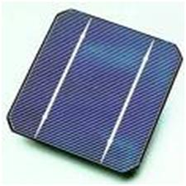

Gambar 2.2 *Solar Cell*

( Sumber : <https://warungenergi.com/> )

1. **Regulator**

Regulator adalah suatu peralatan yang dilengkapi dengan rangkaian elektronik yang berfungsi untuk mengatur arus pengisian baterai (sebagai penyimpan) secara otomatis. Setiap regulator umumnya dilengkapi dengan dioda sebagai pemblokir arus balik dari baterai ke panel apabila tegangan panel sangat rendah. Untuk Panel surya dengan baterai 12 volt DC maka regulator harus dapat memisahkan rangkaian dari pemakai saat tegangan baterai mencapai 10,5 volt.

Seperti halnya panel surya, regulator ini perlu diketahui data-data tekniknya sehingga pembelian regulator disesuaikan dengan kebutuhan di lapangan.

Contoh data teknik:

1). Tegangan kerja 10-15 volt/DC (dari baterai);

2). Arus pengisian maksimum 7 ampere;

3). Kerugian daya pada regulator 1 watt;

4). Pemakaian maksimum 150 watt;

5). Ukuran 160 x 80 x 55 mm.

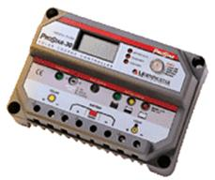

Gambar 2.3 *Regulator*

( Sumber : <https://solarpanelindonesia.wordpress.com> )

1. **Baterai**

Baterai merupakan suatu peralatan penting pada suatu pembangkit listrik tenaga surya. Baterai menyimpan energi listrik yang diterimanya pada siang hari dan akan dikeluarkan pada malam hari untuk melayani beban (terutama untuk penerangan). Di samping itu baterai juga berfungsi menyediakan daya kepada beban saat tidak ada cahaya matahari dan harus meratakan perubahan-perubahan yang terjadi pada beban. Baterai biasanya di klasifikasikan menjadi dua tipe, yakni baterai primer dan baterai sekunder. Baterai yang digunakan untuk pembangkit listrik tenaga surya adalah baterai sekunder, artinya baterai dapat diisi dan dikosongkan berulang-ulang.

Baterai dibuat dari bahan yang berbeda-beda, antara lain:

1). Timbel (timah hitam)

2). Nikel kardium

3). Nikel besi

4). Perak seng

Suatu pembangkit listrik tenaga surya umumnya digunakan baterai timbel dan baterai nikel kardium. Hal-hal perlu diperhatikan dari peralatan baterai ini adalah:

**1). Kapasitas**

Suatu kapasitas suatu baterai adalah ampere jam (Ah). Biasanya informasi ini terdapat pada label suatu baterai, misalnya suatu baterai dengan kapasitas 100Ah akan terisi penuh dengan arus 1 Ampere selama 100 jam. Umumnya arus pengisian maksimum yang diizinkan 1/10 dari kapasitasnya. Oleh karena itu, waktu pengisian yang baik tidak kurang dari 10 jam dan dalam kenyataannya dengan waktu tersebut pengisian baterai baru mencapai 80%.

**(a). Penerimaan Arus pengisian yang kecil**

Baterai harus dapat diisi dengan arus pengisian yang agak kecil (pada cuaca yang jelek sekalipun) sehingga tidak ada energi surya yang terbuang percuma.

**(b). Efisiansi Ah (η Ah)**

Baterai menyimpan dalam jumlah ampere jam dengan suatu efisiensi Ah (η Ah) dibawah 100% (biasanya 90%). Efisiensi ini disebut juga dengan istilah efisiensi *Coulombscher.*

**(c). Efisiensi Wh (η Wh)**

Efisiensi Wh adalah perbandingan energi yang ada dan yang dapat dikeluarkan. ηWh selalu lebih rendah dari ηAh dan biasanya ±80%. Hal yang perlu mendapat perhatian dalam memilih suatu baterai:

(1). Tegangan yang dipersyaratkan

(2). Jadwal waktu pengoperasian

(3). Suhu pengoperasian

(4). Arus yang dipersyaratkan

(5). Kapasitas (ampere jam = Ah)

(6). Ukuran, bobot, dan umur

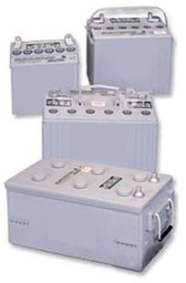

Gambar 2.4 *Battery*

( Sumber : <https://builder.id> )

1. **Beban-beban**

Seperti telah diketahui bahwa panel surya selalu menghasilkan arus searah daan biasanya dengan tegangan 12 volt DC. Tegangan ini harus disuplai pada pemakai, dengan perkataan lain semua peralatan listrik yang berhubungan dengan 220 volt/50 Hz tidak dapat disambungkan langsung dengan tegangan 12 volt DC.

**1). Lampu-lampu**

Jenis lampu-lampu yang menggunakan tegangan 12/24 volt DC, diantaranya:

a). Lampu-lampu transistor

b). Lampu Dulux D/E 10 watt dengan 55 lumen/watt

c). Lampu Dulux D/E 15 watt dengan 64 lumen/watt

d). Lampu Hologen 10 watt dengan 40 lumen/watt

Kuat cahaya lampu neon 3-5 kali lebih baik dari lampu pijar dan umurnya 6-10 kali lebih lama. Oleh karena itu, perubahan tegangan pada lampu neon hanya menimbulkan pengaruh kuat penerangan yang kecil. Lampu neon memerlukan suatu tegangan di atas 9 volt dan masih lebih tinggi lagi untuk tegangan sesaat (100-600 volt) untuk penyalaan.

**(1). Radio dan Televisi**

Beban-beban ini dapat langsung dihubungkan dengan tegangan 12 volt DC. Bagi desa-desa yang belum terjangkau catu daya listrik, umumnya menggunakan baterai sebagai sumber daya listriknya.

**(2). Pompa-pompa Listrik**

Umumnya pompa-pompa listrik menggunakan arus AC sebagai sumber listriknya. Untuk penggunaan ini, panel surya dilengkapi dengan inverter, yakni suatu peralatan listrik yang dapat mengubah arus searah menjadi bolak-balik.

1. **Inverter**

Inverter adalah suatu peralatan listrik yang dapat mengubah arus DC menjadi arus bolak-balik. Peralatan ini termasuk peralatan yang rumit terutama untuk pemakaian daya yang besar. Pada terminal outputnya keluar tegangan bolak-balik berbentuk persegi. Tentu saja tegangan seperti ini dapat mengganggu peralatan-peralatan yang menggunakan gelombang mikro.

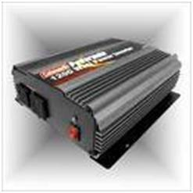

Gambar 2.5 *Inverter*

( Sumber : <https://rekasurya.com> )

Masih ada inverter yang dapat mengeluarkan tegangan berbentuk sinusoida, penggunaannya terutama untuk beban yang memerlukan gelombang sinusoida. Jika suatu inverter dihubungkan dengan:

**1). Beban R (lampu pijar)**

Arus dan tegangan sefasa, misalnya dihubungkan dengan 3 buah lampu pijar masing-masing 40 watt dan televisi 150 watt. Dalam hal ini, jumlah yang dapat dijumlahkan langsung, yakni 270 watt = 270 VA. Jadi inverter minimal memiliki kapasitas 270 VA.

**2). Beban induktif**

Contoh suatu motor listrik 400 watt dengan faktor kerja 0,6 maka inverter yang digunakan minimal s=P/cos φ = 400/0,6 = 677 VA. Untuk motor dan beban induktif lainnya harus diperhatikan tentang faktor lilitan ini. Suatu motor memerlukan antara 3-6 x arus nominal pada suatu motor start. Hal ini harus diperhitungkan dalam pemilihan inverter.

**a). Hubungan inverter dan baterai**

Untuk dapat memenuhi daya pada terminal output atau inverter, haruslah pada input tegangan rendah tersedia kapasitas baterai yang memenuhi. Kapasitas baterai pada suatu inverter 1000 VA haruslah tidak dibawah 200 Ah.

**b). Perhitungan kabel**

Perhitungan arus untuk arus searah relatif sederhana $I=\frac{P}{V}$………………………… ( 2.1 )

I = Arus dari baterai

P = Daya

V = Tegangan baterai

Contoh:

Untuk P = 100 watt, V = 12 volt

Maka I = 8,3 Ampere

Penampang kabel dari tabel diambil 25 mm².

1. **Energi Surya**

Menurut kamus umum bahasa indonesia, energi adalah tenaga atau gaya untuk berbuat sesuatu. Dalam pengertian sehari-hari, energi dapat didefinisikan sebagai kemampuan melakukan suatu pekerjaan. Tidak ada kehidupan di permukaan bumi tanpa energi matahari. Beberapa bidang studi dan pemanfaatan energi matahari antara lain konversi langsung energi matahari menjadi listrik karena energi matahari merupakan sumber energi yang melimpah dan dapat diperbaharui (*renewable*).

Sumber energi surya atau tenaga matahari bukan hanya terdiri atas pancaran matahari langsung ke bumi, melainkan juga meliputi efek-efek matahari tidak langsung, seperti tenaga angin, tenaga air, panas laut, dan bahkan termasuk biomassa yang dapat dimanfaatkan sebagai sumber energi.

1. **Sistem Pembangkit Tenaga Surya**

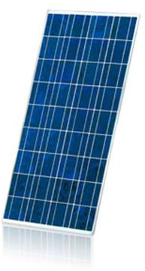Pembangkit listrik tenaga surya yaitu pembangkit yang memanfaatkan sinar matahari sebagai sumber penghasil listrik. Pada dasar pembuatan sel surya (solar cell) adalah dengan memanfaatkan efek fotovoltaik, yaitu suatu efek yang dapat mengubah langsung cahaya matahari menjadi energi listrik. Prinsip ini pertama kali ditemukan oleh Bacquerel, seorang ahli fisika berkebangsaan Prancis tahun 1839.

Gambar 2.6 Bentuk Panel Surya

( Sumber : <https://solarpanelindonesia.wordpress.com> )

Pada tahun-tahun berikutnya penelitian tentang efek fotovoltaik terus berkembang, terutama sejak penemuan transistor pertama pada tahun 1947. Pada tahun 1954 sel surya (solar cell) sudah mencapai efisiensi 8%. Pertama kali sel surya digunakan bagi satelit-satelit ruang angkasa, keuntungannya adalah sel surya lebih ringan, dapat diandalkan dan tahan lama. Sejak tahun 1973 sel surya telah digunakan untuk khalayak umum. Sel surya (solar cell) telah dibuat sebagai komponen pembangkit tenaga listrik.

1. **Sel Surya (Solar Cell)**

Sel surya adalah suatu elemen aktif yang mengubah cahaya matahari menjadi energi listrik. Terdapat beberapa kemungkinan perbedaan tentang bagaimana sel surya dibuat dalam pengertian bahwa hubungan antara bahan – bahan semikonduktor atau bahan semikonduktor dengan metal lainnya, yang pada kenyataan adalah sel silikon.

Sel surya pada umumnya memiliki ketebalan minimum 0,3 mm yang terbuat dari irisan bahan semikonduktor dengan kutub positif dan negative. Apabila suatu cahaya jatuh padanya maka pada kedua kutubnya timbul perbedaan tegangan, yang tentunya dapat menyalakan lampu, menggerakan motor – motor listrik, dan lain – lain. Untuk mendapatkan daya yang lebih besar, sel surya berbeda dengan kolektor – kolektor yang dimanfaatkan untuk pemanas.

Jika aplikasinya membutuhkan daya yang besar maka harus mempergunakan lebih dari satu sel di dalam generator. Untuk aplikasi semacam ini sejumblah sel dikombinasi kedalam suatu rakitan yang dinamakan “solar panel”. Jika masih diperlukan daya yang lebih besar, beberapa panel dapat di kombinasi ke dalam suatu “array” yang besar (lihat gambar 2.7) di bawah ini.

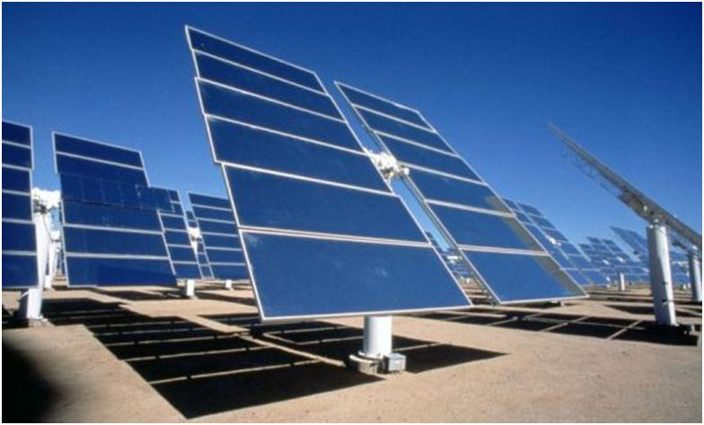

Gambar 2.7 *Array*

( Sumber : <https://solarpanelindonesia.wordpress.com> )

Sebaiknya, jika hanya membutuhkan daya yang sangat kecil, beberapa sel yang sangat kecil bias dikombinasikan kedalam satu rakitan. Rakitan tersebut dinamakan *Microgenerator* yang dapat digunakan untuk suatu daya pada peralatan elekronik yang kecil, misalnya arloji, kalkulator, dan sebagainya.

1. **Tipe – tipe Sel Surya**

Tujuan pembangunan sel surya adalah menjadikan perbandingan harga dan daya yang dihasilkan serendah mungkin. Tujuan jangka panjang adalah bagaimana harga per *watt peak*-nya (Wp) dapat berkisar Rp 100 – Rp 1500/Wp-nya.

Sasaran ini optimis akan dapat diraih dengan teknik – teknik pembuatan sel surya yang tinggi. Untuk maksut tersebut seluruh dunia mengadakan penelitian agar mendapatkan sel surya dengan tipe – tipe terbaru, terutama, Amerika , Jepang, dan Negara –negara Eropa. Pada tahun belakangan ini penelitian dilakukan secara insentif, meskipun semua sasaran diagnosa belum tercapai. Pemakaian sel surya masih dikombinasi sel surya silikon, meski demikian pelayanan dengan teknologi lain menjadi perhatian bagi para peneliti.

1). **Sel Surya Silikon Monoristal**

Sampai sejauh ini, umumnya sel surya dibentuk dari bahan dasar monokristal. Proses pada beberapa tahun yang lalu sama seperti proses pembuatan bahan – bahan semi konduktor (dioda, transistor, dan IC). Bahan output-nya adalah SiO2 dalam bentuk kwarsa atau kristal kwarsa.

Bentuk kwarsa ini dalam satu oven melalui reduksi dengan arang batu dibentuk bahan metal silikon (*metallurgishes silizium*) yang terdiri atas 98% silikon dan 2% kotoran. Melalui reduksi lanjutan dengan asam garam terbentuklah *triklosilan* (SiHCl3) dalam bentuk cairan dalam temperatur ± 31.8°C. melalui suatu destilasi kotoran – kotoran dapat diposahkan.

Dari sini, dengan suatu metode tertentu dibentukla silikon batangan berupa polikristalin, yang berarti banyak kristal – kristal yang tak teratur berdampingan satu sama lain. Batang polikristalin ini dilelehkan pada suatu baki datar, selanjutnya dengan putaran yang pelan – pelan suatu lempengan minokristal akan terbentuk dari lelehan tadi.

Panjang lempengan ini dapat mencapai 2 meter yang terdiri atas suatu kristal yang sering disebut dengan istilah monokristal.

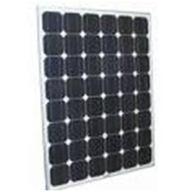

Gambar 2.8 Solar panel monokristal

( Sumber : <https://solarpanelindonesia.wordpress.com> )

**2).** **Surya Silikon Polikristal**

Pembuatan sel surya silikon sebagai sumber arus konstan tidaklah sederhana seperti pembuatan silikon untuk bahan semi konduktor. Untuk itu, perusahaan – perusahaan Amerika, Jepang dan Eropa lainnya haruslah menentukan suatu metode tertentu untuk dapat memproduksi lempengan polikristal sebagai dasar pembuatan sel surya.

Secara kuantitatif, sel surya polikristal menduduki tempat kedua. Efesiensinya terletak antara 10 – 13% lebih rendah dari sel monokristal, walaupun proses pembuatannya lebih murah dan sederhana. Oleh karena sel surya berupa lempengan maka permukaan keempat persegi lebih bagus dari pada bentuk bundar. Untuk memproduksi sel surya monokristal merupakan energi jauh lebih banyak daripadamemproduksi sel surya polikristal.

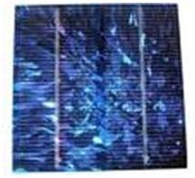

Gambar 2.9 Solar panel polikristal

( Sumber : <https://solarpanelindonesia.wordpress.com> )

**3). Sel Surya a – Silikon(a - Si)**

Sampai tahun 1974 banyak orang beranggapan bahwa bahan a – silikon tidak cocok dibuat menjadi sel surya. Pada sel surya, susunan atom tidak beraturan. Dari gamabar 1.58 dapat dilihat bahwa sel surya a – silikon pada dasarnya lebih produktif, dimana aborsi a – silikon terhadap cahaya hamper 40 kali lebih baik dari silikon kristal (c – silikon) sehingga pad alapisa yang ti[is pun (- 1µm) sel surya a – silikon masih dapat mengaborsi cahaya

Adapun keuntungan sel surya a – silikon, antara lain :

a). daya aborsi besar

b). daerah *band* tinggi (terdapat tegangan beban nol yng besar)

c). kebutuhan bahan lebih sedikit, dan

d). kemungkinan cara pembuatannya dapat secara otomatis.

Kelemahannya adalah efisiensinya masih rendah akibat tahanan dalamnya besar dan arus foto yang ditimbulkannya sangat kecil. Sejak beberapa tahun terakhir ini pemakaian sel surya a – silikon mulai memasuki pasar, terutama untuk mesin – mesin hitung (kalkulator, jam dan sebagainya).

Disamping bentuknya yang sederhanan dan pembuatanya lebihnya mudah dibandingkan dengan sel silikon kristal, tegangan tanpa bebannya juga lebih besar. Bagi sebuah kalkulator yang kecil sudah cukup dua a – sel silikon dihubungkan, dengna perkataan lain dibutuhkan lebih sedikit hubungan seri sel sampai tegangan kerja terpenuhi.

Sel surya a – silikon ini kebanyakan diproduksi di Jepang yang sangat intensif mengembangkan sel surya a – silikon, sebagai pembangkit listrik.

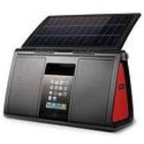

Gambar 2.10 Solar panel a-silicon

( Sumber : <https://solarpanelindonesia.wordpress.com> )

**4).** **Sel Surya banyak Lapisan(Tandemzellen)**

Munculnya teknologi sel surya denganlapisan tipis mengakibatkan kemungkinan munculnya kontruksi sel surya yang baru dan muda dibentuk. Berbicara dengan sel banyak lapisan ini kita mengenal istilah tandemzellen. Disini lapisan – lapisan sel surya yang sangat tipis di satukan sehingga tegangan tiap selnya dijumlahkan.

Bagian atas sel lebih tipis sehingga cahaya yang mengenai sel kedua pas setengah dari cahaya di atasnya.

Pada laboratorium – laboratorium penelitian, tentunya lapisan – lapisan ini memiliki suatu kepekaan terhadap spektrum yang berdeda tentu juga memiliki panjang gelombang yang khusus sehingga di peroleh daerah spektrum sinar matahari yang lebih baik pemanfaatannya.

Firma sovonics terus melakukan pengembangan sel surya silikon ini dan ingin umur suatu sel dapat dertahan 20 tahun atau lebih.

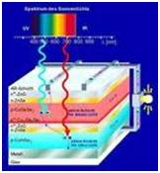

Gambar 2.11 *Tandemzellen* sel surya

( Sumber : <https://solarpanelindonesia.wordpress.com> )

**5). Sel Surya CdS – Cu2S**

Disamping variable – variable sel surya lapisan tipis yang bnyak, penelitian di seluruh dunia terus dilanjutkan, terutama di Jerman khusus dari bahan Cadmiumsulfid-Kupteroxy-disulfid (CdS – Cu2S).

Sel surya ini pertama kali diteliti pada tahun 1954 denagn sasaran akhir mendapatkan suatu daya 500 kWp pertahun.

Suatu kawasan yang sepuluh kali lebih kecil dari sebelumnya dicapai pada tahun 1983. untuk maksut ini di produksi sel surya dengan ukuran 10 x 10 cm dengan efisiensi ±6%.

Masalah yang dijumpai dengan sel ini adalah susahnya bahan cadmium, walaupun untuk produksi yang besar hal tersebut lebih mudah diatasi.

**6). Sel Surya Galiumarsenid**

Bahan – bahan sel surya lainya yang saat ini banyak dibicarakan adalah *galiumarsenid*. Bahan ini memiliki sifat – sifat yang sangat menarik, yaitu :

a). daya listrinya meningkat jika dilakukan pemutusan sinar

b). pengurangan daya pada suatu kenaikan temperatur lebih kecil dari bahan silikon.

c). Sel surya *galiumarsenid* (GaAS solar cell)dapat beroprasi pada temperatur yang tinggi.

Kelemahan utamanya adalah penyediaan bahan mentah gallium dan arsen sangat mahal.

Suatu kristal sel surya GaAs dapat mecapai efisiensi sampai 25% atau lebih. Denan bentuk film tipis, efesiensi dapat mencapai 15% dan jika bentuk tandemzellen dapat mencapai 22% (dalam teori mencapai 45%).

## B. Tinjauan Pustaka

1. Menurut Renaldy Rahman, (2021) pada hasil penelitiannya pada judul

“ ANALISIS PERENCANAAN PEMBANGKIT LISTRIK TENAGA SURYA OFF-GRID UNTUK RUMAH TINGGAL DI KOTA BANJAR BARU” Metode penelitian menggunakan metode analisis kuantitatif, dengan menggunakan teknik pengumpulan data literatur dan pengukuran yang selanjutnya diperhitungkan dengan rumus. Dengan total kebutuhan daya perharinya sebesar 8.108 W. Panel surya yang digunakan tipe Monocrystalline 300 Wp sebanyak 8 buah. Jumlah hari otonomi selama 3 hari, maka diperoleh biaya investasi awal sebesar Rp. 139.862.500 dan biaya pemeliharaan tahunan selama periode 25 tahun sebesar Rp. 13.986.250. Hal tersebut sangat membantu masyarakat mengetahui perencanaan PLTS dari segi kebutuhan komponen, luas area panel surya, dan nominal biaya yang diperlukan serta *renewable energy*. Lebih dari 50 % kebutuhan energi yang ada saat ini ditopang oleh energi bahan bakar fosil seperti minyak bumi, batubara dan gas alam. Kondisi persediaan energi yang ada saat ini sudah mulai berkurang. Jika tak segera ditangani, kemungkinan tak terhindarkan adanya krisis energi. Untuk itu inovasi tentang energi alternatif, terutama dari sumber daya yang tak terbatas sangatlah diperlukan, untuk memenuhi kebutuhan energi masyarakat di masa yang akan datang. Salah satu alternatif yang dapat diterapkan adalah inovasi pemanfaatan sel surya. Sel surya adalah perangkat yang dapat mengubah energi cahaya matahari menjadi energi listrik dengan mengikuti prinsip photovoltaic. Selain itu, PT PLN (Persero) melakukan transformasi yang disebut “*Power Beyond Generations*” yaitu PLN mulai mengurangi pemakaian bahan bakar fosil dengan mulai menggunakan *green energy* seperti PLTS dan pembangkit listrik hybrid sebagai pembangkit masa depan yang makin murah dan upaya menghadirkan energi ramah lingkungan untuk melindungi generasi masa depan. Dikawasan kota memiliki potensi besar untuk dikembangkan PLTS yang dapat diaplikasikan pada atap bangunan. Sitem PLTS dapat dilakukan dengan sistem *offgride.* Penelitian dengan judul Analisis Perencanaan Pembangkit Listrik Tenaga Surya *Offgrid* untuk rumah tinggal tipe 45 di daerah Kota Banjarbaru dilakukan untuk membantu masyarakat mengetahui perencanaan dalam pembangunan PLTS Offgrid untuk rumah tinggal tipe 45 dari segi kebutuhan komponen, luas area panel surya, dan nominal biaya yang diperlukan serta *renewable energy.*

1. Menurut M Yasir Pohan, Doni Pinayungan, M.Fitra Zambak, Surya Hardi & Rohana, (2020) pada penelitiannya yang berjudul “ANALISA PERANCANGAN PEMBANGKIT LISTRIK TENAGA SURYA PADA RUMAH TINGGAL DI PONDOK 6 ’’ bahwa pada saat ini pembangkit listrik tenaga surya sangat menjanjikan. Adapun beberapa yang menjadi keuntungan pada penggunaan pembangkit listrik tenaga surya antara lain:
2. Penggunaan PLTS sangat ramah lingkungan penggunaan PLTS bebas emisi dan dan juga gas CO2 yang bisa menimbulkan pemanasan global.
3. Penggunaan Energi terbarukan PLTS salah satu penggunaan energi terbarukan yang sangat sederhana karena mengubah energi panas matahari menjadi energi listrik. Hal ini sangat menjanjikan karena energi ini sangat menjanjikan dan tidak akan habis.
4. Penggunaan energi terbarukan PLTS sangat melimpah dikarenakan cuaca Indonesia yang sangat tropis dan memiliki sinar matahari tetap.
5. Menurut Salomo Silabana, Perianto Sitompul (2023) pada Penelitiannya yang berjudul “INSTALASI PEMBANGKIT LISTRIK TENAGA SURYA KAPASITAS 450 WATT ” bahwa Kapasitas listrik di Indonesia belum mencukupi untuk melayani seluruh wilayah di Indonesia. Permintaan listrik di Indonesia tercatat terus meningkat, yaitu 10% – 15% per tahun, namun pembangunan pembangkit listrik masih kurang dan pengaruhnya Perusahaan Listrik Negara (PLN) melakukan pemadaman bergilir yang tentu saja merugikan konsumen. Pembangkit Listrik Tenaga Surya (PLTS) adalah sumber energi penghasil listrik yang ramah lingkungan dan tidak menggunakan bahan bakar minyak, sehingga sangat murah, karena energi surya/matahari merupakan sumber energi yang tidak terbatas. PLTS dengan panel solar yang dipasang di atap semakin populer dan berkembang di masyarakat. Sistem ini dinilai mudah diimplementasikan, sederhana, dan kapasitasnya bisa disesuaikan dengan luas atap. Instalasi PLTS dengan kapasitas 450watt menggunakan *solar cell* untuk kebutuhan listrik rumah tangga sangat sederhana. Instalasi yang dirancang memiliki beban 58-watt perhari komponen dari sistem PLTS dan panel surya yang direkomendasikan adalah 200Wp sebanyak 1 (satu) buah *solar charge controller* (SCC) 20 A – 12 Volt), baterai 100Ah dan inverter 500W. Instalasi PLTS ini menjadi bagian generasi yang sadar akan kebutuhan energi baru dan terbarukan dimana partisipasi dalam peralihan menggunakan energi bersih dan ramah lingkungan.
6. Menurut Ryan Rezky Ramadhana, Muh. Iqbal M., Abdul Hafid, (2022) pada Penelitiannya yang berjudul “ANALISIS PLTS ON GRID ’’ Sudah banyak pengembangan pembangkit listrik tenaga surya dengan menggunakan media penyimpanan baterai. Namun penggunaan baterai justru menambah biaya pemasangan dan pemeliharaan. Oleh karena itu penelitian dilakukan untuk menganalisis sistem plts on-grid yang mana penggunaannya tidak memerlukan media penyimpanan. Melainkan langsung terhubung ke jaringan PLN untuk membagi daya terhadap beban bersama dengan jaringan PLN. Penelitian dilakukan di Laboratorium Teknik Elektro Universitas Muhammadiyah Makassar sendiri di Kampus unismuh makassar, Jl. Talasalapang, Karunrung, Kec. Rappocini, Kota Makassar, Sulawesi Selatan 90221 pada hari Kamis 30 Juni 2022, Mulai pukul 08.40 - 15.00 WITA. Adapun jenis penelitian yang dilakukan yaitu Metode Kualitatif dengan cara penelitian langsung atau disebut direct observation. Penelitian diawali dengan pengambilan data secara langsung kemudian melakukan analisis. Dengan hasil Input inverter meghasilkan lebih besar 0.106 KWh/Day daripada output inverter yang menghasilkan 0,073 Kwh/Day. Dan besar daya PLN sebelum tersinkronisasi grid inverter 0,351 KWh/Day kemudian menurun atau menghemat 0.272 KWh/Day. Hal itu menyebabkan adanya selisih penghematan selama sehari penyinaran mencapai 0,079 KWh/Day. Terlihat bahwasanya antara daya output panel surya sangat mempengaruhi besar kecilnya daya output grid/PLN. Kapasitas panel surya menggunakan grid inverter dalam hal ini menghemat pengeluaran listrik dengan cara membagi beban bersama dengan PLN. Untuk mendalami kemampuan sistem plts on grid sebaiknya menggunakan Kwh Exim yang dapat mengetahui ekspor energy ke PLN.
7. Menurut Hendi Bagja & Purnama, (2022) dalam penelitiannya yang berjudul “Pembangkit Listrik Tenaga Surya (PLTS) Sebagai Solusi Energi Terbarukan Rumah Tangga ’’ Seiring dengan meningkatnya kebutuhan terhadap pemakaian energi listrik di Indonesia, produksi energi *listrik* di Indonesia seharusnya mampu mengimbangi kebutuhan tersebut. Salah satu solusinya yaitu dengan memanfaatkan sumber energi terbarukan dan ramah lingkungan seperti Pembangkit Listrik Tenaga Surya. Namun, masyarakat Indonesia yang sudah terbiasa menikmati pelayanan pasokan listrik dari PT PLN (Persero) tidak semudah itu untuk beralih ke pemakaian Pembangkit Listrik Tenaga Surya. Salah satu kendalanya yaitu sebagian masyarakat Indonesia belum memahami perbedaan dan manfaat antara pasokan energi listrik PLTS dan pasokan energi listrik PLN saat ini. Oleh karena itu, diperlukan edukasi untuk memberikan pengetahuan mendasar tentang perbandingan keuntungan dan kerugian pasokan energi listrik dari PLTS dengan pasokan energi listrik dari PLN. Adapun yang menjadi fokus utama pembahasan yaitu dari sisi keandalan energi listrik yang dihasilkan. Keandalan tersebut mencakup faktor teknis dan faktor ekonomis. Adapun faktor teknis yaitu sistem PLTS yang digunakan, arus yang dihasilkan, tegangan yang dihasilkan, dan daya yang dihasilkan. Sedangkan, faktor ekonomis mencakup biaya investasi, penghematan yang didapat. Di Indonesia, berdasarkan data dari Kementerian Energi dan Sumber Daya Mineral (ESDM) Republik Indonesia, menyatakan bahwa konsumsi listrik per kapita nasional pada tahun 2019 mengalami peningkatan sebesar 2,26 % dari tahun sebelumnya dengan kenaikan mencapai 1.084 kWh per kapita. Sedangkan, pada tahun 2020 mengalami peningkatan sebesar 1.089 kWh per kapita dan pada kuartal III tahun 2021 mengalami peningkatan sebesar 1.109 kWh per kapita. Nilai ini setara dengan 92,22 % dari target yang ditetapkan pada tahun 2021 yakni sebesar 1.203 kWh per kapita (Vika Azkiya Dihni, 2021).

Di sisi lain, ketersediaan tenaga listrik di Indonesia masih tidak cukup untuk memenuhi kebutuhan masyarakat. Pencapaian tingkat elektrifikasi di Indonesia baru mencapai 71,2 % dan di bawah beberapa negara ASEAN seperti di Singapura dan Malaysia yang mencapai persentase di 100% dan 85%. Dengan kata lain, masih ada sekitar 28,8% masyarakat Indonesia yang belum teraliri listrik (Adam, 2016).

Dengan adanya permasalahan krisis energi sebagaimana dijelaskan di atas, penggunaan energi terbarukan menjadi solusi yang sangat tepat. Energi terbarukan sendiri yaitu energi yang dapat dengan cepat dipulihkan kembali secara alami dan prosesnya berkelanjutan. Salah satunya yaitu energi matahari melalui perancangan Pembangkit Listrik Tenaga Surya (Huda, 2018).

Pembangkit Listrik Tenaga Surya atau PLTS adalah sebuah sistem yang digunakan untuk mengubah energi cahaya matahari menjadi energi listrik dengan menggunakan prinsip efek *photovoltaic. Photovoltaic* sendiri merupakan fenomena fisika yang terjadi pada permukaan sel surya (*solar cell*) ketika menerima cahaya matahari. Selanjutnya, cahaya yang diterima diubah menjadi energi listrik. Hal ini disebabkan karena adanya energi foton cahaya yang membebaskan elektron – elektron sehingga mengalir dalam sambungan semikonduktor tipe n dan p yang pada akhirnya menimbulkan arus listrik.

Sistem energi listrik yang menggunakan PLTS ini menjadi sumber energi yang ramah lingkungan. Selain itu, sistem PLTS ini sangat diminati karena sinar matahari mudah didapatkan di Indonesia yang merupakan negara tropis di mana matahari menyinari wilayah Indonesia hampir sepanjang tahun.

Penggunaan PLTS sebagai salah satu sumber energi ini sejalan dengan Rencana Usaha Penyediaan Tenaga Listrik (RUPTL) PT PLN (Persero) tahun 2021 – 2030 di mana rencana pemerintah untuk mendorong kecukupan tenaga listrik dengan program 35 GW serta kebijakan pengembangan Energi Baru Terbarukan (EBT). Selanjutnya, jenis PLTS yang saat ini berkembang yaitu PLTS di atap bangunan atau biasa disebut PLTS *Rooftop*. Untuk pemanfaatan PLTS *Rooftop* ini diatur melalui Peraturan Menteri ESDM No. 49 Tahun 2019 sebagaimana telah diubah melalui Peraturan Menteri ESDM No.13 Tahun 2019. Dengan adanya peraturan tersebut, implementasi PLTS *Rooftop* mampu mendukung pencapaian target pemanfaatan EBT sekitar 23 % pada tahun 2025. Sebagaimana dipaparkan pada BPPPEN (Blue Print Pengelolaan Energi Nasional), yaitu ditargetkan sebesar 400 MW pada tahun 2024 (Ketut Sugirianta et al., 2016). Sedangkan, berdasarkan situs web milik Kementerian ESDM menyatakan bahwa PLTS atap dapat beroperasi dengan kurun waktu 20 – 30 tahun tergantung pada jenis modul surya yang dipakai dan pada masa tersebut hanya membutuhkan penggantian inverter sebanyak 1 kali.

# BAB III

# METODOLOGI PENELITIAN

## A. Metode Penelitian

Metode yang digunakan penulis dalam penulisan proposal ini adalah metode experiment,dimana Metode penelitian eksperimen termasuk dalam metode penelitian kuantitatif. Fraenkel dan Wallen (2009) menyatakan bahwa eksperimen berarti mencoba, mencari, dan mengkonfirmasi. [Gordon L Patzer (1996)](https://onlinelibrary.wiley.com/doi/abs/10.1111/j.1708-8240.1996.tb01008.x) menyatakan bahwa hubungan kausal atau sebab akibat adalah inti dari penelitian eksperimen. Hubungan kausal adalah hubungan sebab akibat, hal ini berarti bila variabel independen diubah-ubah nilainya maka akan merubah nilai dependen.

Pada penelitian ini penulis akan menganalisa perancangan pembangkit listrik tenaga surya dengan system off-gride untuk mengetahui daya yang dihasilkan oleh matahari untuk dapat dijadikan sebuah aliran/daya listrik untuk diaplikasikan pada rumah tangga.

Adapun komponen utama yang harus diperhatikan dalam pembuatan pembangkit listrik tenaga surya ialah pemilihan kapasitas solar cell, karena komponen ini memiliki tingkat fungsional yang tinggi dan daya yang diperlukan harus sesuai dengan kebutuhan yang akan dipegunakan. Untuk aplikasi ini penulis menggunakan *solar cell polycristaline* dengan kapasitas daya serap 50 WP. Dari solar cell jenis ini penulis dapat membuat rangkaian penerangan rumah tangga sesuai dengan design yang telah diperhitungkan.

Selain dari pada itu komponen ke dua yang memerlukan perhatian khusus adalah pemilihan jenis dan kapasitas battery. Battery ini harus disesuaikan dengan kemampuan daya serap solar cell dari matahari yang kemudian daya tersebut disimpan di dalam battery. Battery yang digunakan untuk alat ini adalah battery free maintenance 6 cell 50x2 = 100Ah.

Komponen penting lainnya yang perlu diperhatikan ialah pemilihan Controller, kapasitas daya lampu, jumlah lampu yang akan digunakan, dan inverter DC to AC.

## B. Waktu dan tempat penelitian

1. Waktu penelitian ini dilaksanakan selama 4 (emnpat) bulan,mulai bulan Maret – Juni 2024.
2. Tempat penelitian

Perancangan tempat penelitian berada di Lab. Konversi Energy Fakultas Teknik Dan Ilmu Komputer UPS TEGAL.

## C. Variabel Penelitian

Dalam penelitian ini penulis mengunakan variable penelitian bebas dan variable tetap yang dimana refrensi penelitian – penelitian yang telah dilakukan oleh peneliti sebelumnya. Variable bebas dan variable tetap yang digunakan dalam penelitian ini adalah sebagai berikut :

1. Variabel bebas

Variabel bebas atau independent variable adalah variabel yang mempengaruhi, atau yang menjadi sebab perubahan dari adanya suatu variabel dependen (terikat). Variable bebas biasanya dinotasikan dengan X,maka dalam penelitian ini adalah perancangan pembangkit listrik tenaga surya system off-gride. Sebagai variabel bebas nya

1. Variabel tetap

Variabel terikat atau variable dependent diartikan sebagai variabel yang dipengaruhi, akibat adanya variabel bebas. Variabel ini biasa dinotasikan dengan Y. Variable terikat pada Analisa ini adalah :

1. Daya yang dihasilkan PLTS untuk digunakan selama 2 jam yang diaplikasikan pada instalasi listrik rumah tangga
2. Intensitas cahaya matahari yang dijadikan sebagai sumber utama dari system PLTS off-gride yang diaplikasikan pada listrik rumah tangga.
3. Kelebihan dan Kekurangan dalam menggunakan PLTS *system off-gride* pada instalasi listrik rumah tangga.
4. Suhu dan Panas matahari yang diserap solar cell yang akan dijadikan sebagai sumber listrik Tenaga Surya yang akan diaplikasikan pada instalasi rumah tangga.

## D. Instrumen Penelitian

1. Instrument pada penelitian alat pembangkit listrik tenaga surya diantara lain sebagai berikut :

|  |  |  |  |  |
| --- | --- | --- | --- | --- |
| No | Alat dan bahan  Table 3.1 alat dan bahan | Spesifikasi | Jumlah | Fungsi |
| 1 | Gambar 3.1 Solar Cell  Sumber : <https://warungenergi.com/> | Panjang = 10 – 15 cm | 2 buah | Sebagai alat penyerap energy matahari yang akan dikonversikan menjadi energy listrik |
| 2 | Gambar 3.2 Baterai  Sumber : <https://builder.id> | Kapasitas = 100Ah | 1 buah | Sebagai penyimpan arus yang mana nantinya sebagai sumber tenaga lampu utama |
| 3 | Gambar 3.3 Inverter  Sumber :<https://rekasurya.com> | Kapasitas = 500W | 1 buah | Sebagai pengubah arus listrik DC ke AC |
| 4 | Description: 32A Double Pole ABB MCB  Gambar 3.4 MCB  Sumber : [www.indiamart.com](http://www.indiamart.com) | Spesifikasi = 20A, 10A, 60A | 3 buah | Sebagai unit kontroluntuk menonaktifkan dan mengaktifkan aliran listrik yang di suplay oleh PLTS ke instalasi Rumah |
| 5 | Description: Jual BOX PANEL 40 X 60 CREAM TOPI- Gudang Listrik  Gambar 3.5 Box Pannel Outdoor  Sumber : [www.gudanglistrik.com](http://www.gudanglistrik.com) | Ukuran = 40x60 cm | 1 buah | Sebagai tempat sirkuit system/ sebagai tempaimerapikan rangkai dan penyusunan komponen PLTS |
| 6 | Description: Meja Overhaul — SIPLah Eureka Bookhouse  Gambar 3.6 meja peraga  Sumber : siplah.eurekabookhouse.co.id | Meja peraga ukuran :  4 5 x 24 x 23 cm | 1 buah | Sebagai alat penampang untuk merangkai komponen – komponen PLTS |
| 7 | Description: Jual KABEL NYAF SUPREME 1.5MM HITAM 100 METER- Gudang Listrik  Gambar 3.7 Kabel NYAF  Sumber : <https://gudanglistrik.com/> | Panjang = 0,75mm, 0,75mm, 4mm, 4mm, 10mm,10mm | 6 buah | Sebagai alat penyalur tenaga listrik yang dihasilkan oleh solar cell ke semua komponen plts dank e listrik rumah tangga |
| 8 | Gambar 3.8 Kabel PV – 1F  Sumber : <https://Slocable.com> | Ukuran = 2,5mm | 1 buah | Sebagai alat untuk menghubungkan Solar Panel ke Inverter |
| 9 | Description: Description: Pilot lamp 220 volt warna hijau hole 22,5  Gambar 3.9 pilot lamp  Sumber :<https://bebeli.com> | Kapasitas = 220V | 2 buah | Sebagai indicator pada PLTS |
| 10 | Description: Description: China YCQ1B Automatic Transfer Switch Manufacture and Factory | CNC Electric  Gambar 3.10 ATS  Sumber : [www.cncelectric.com](http://www.cncelectric.com) | Spesifikasi = 100A – 4 P | 1 buah | Sebagai unit alat penukar otomatis ketika listrik rumah padam dan secara otomatis PLTS bekerja |
| 11 | Gambar 3.11 Breaket Panel Surya dan kontrol  Sumber : [www.aliexpress.id](http://www.aliexpress.id) | Ukuran = 10 cm | 1 buah | Sebagai pengunci Panel surya agar tidak mudah lepas |
| 12 | C:\Users\HP\Documents\IMG_20240606_131957.jpg  Gambar 3.12 Dispenser  Sumber : Dokumen Pribadi | Daya 350 Watt | 1 Buah | Sebagai pemanas air dan untuk sebagai data tambahan |
| 13 | C:\Users\HP\Documents\IMG_20240606_131801.jpg  Gambar 3.13 Lampu LED AC  Sumber : Dokumen Pribadi | Daya 20 Watt | 4 Buah | Sebagai penerangan dan alat bantu |
| 14 | Kipas Angin Niko NKW 16L Wall Fan Dinding Tembok Gantung Daya 45 Watt 3  Baling Ukuran 16 Inch Niko NKW16L | Lazada Indonesia  Gambar 3.14 Kipas Angin  Sumber : Dokumen Pribadi | Daya 45 Watt | 1 Buah | Sebagai pengganti AC dan mendinginkan Ruangan |

1. Perancangan Alat Pembangkit listrik tenaga surya *system Off-Gride.*

**+ -**

**V dc**

Solar charging control

**+**

**-**

**I dc**

**+ V dc**

DC LOAD

**-**

Baterai 24 Volt

Inverter

**=**

LAMPU

AC LOAD

Televisi, Magicom, Kulkas, Sanyo, Kipas

Gambar 3.1 Diagram Alir Perancangan Alat Pembangkit listrik tenaga surya *system Off-Gride.*

*(Sumber :* Dokumen Pribadi)

## E. Proses Pengambilan Data

1. Persiapan Alat dan Bahan
2. 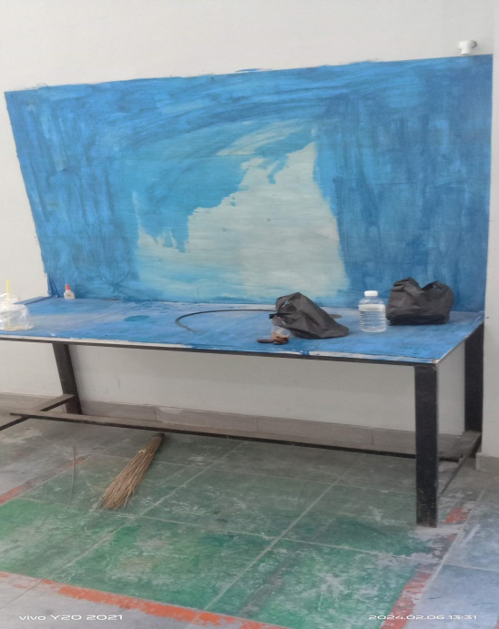**Meja Peraga**

Gambar 3.15 Spesifikasi meja peraga

( Dokumen Pribadi )

Meja peraga dibuat dari bahan dasar kayu dan besi kotak pada kaki-kaki meja. Sebagai penyangga dari komponen utama pada meja peraga.

1. 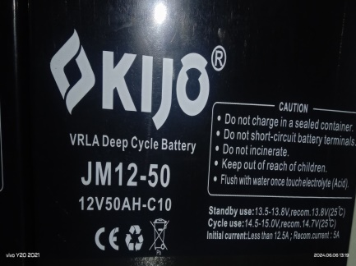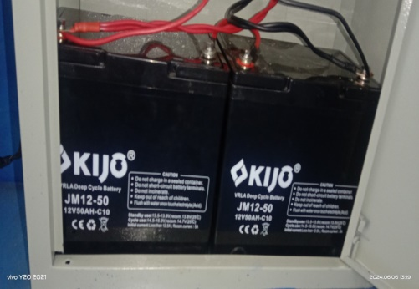***Battery***

Gambar 3.16 *Battery* Gambar 3.17. *Spec Battery*

Sumber : ( Dokumen Pribadi )

Sumber : ( Dokumen Pribadi )

Kapasitas battery 12V 50 Ah sangat cukup untuk memenuhi konsumsi kebutuhan daya dengan kapasitas solar panel 100 WP. Design free maintenance sangat memudahkan perawatan dalam rangkaian solar cell. Fungsi dari battery ini adalah menyimpan arus yang dihasilkan dari solar panel, serta meneruskan aliran daya menuju pada lampu utama jika menngunakan lampu DC, dan menuju inverter jika menggunakan rangkaian AC.

1. **Solar Panel**

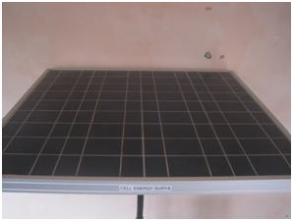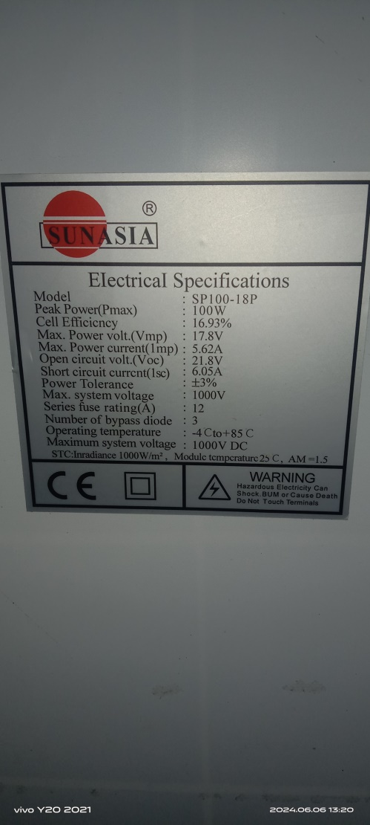

Gambar 3.18. *Solar Panel* Gambar 3.19 *Spec Solar Panel*

Sumber : ( Dokumen Pribadi )

Sumber : ( Dokumen Pribadi )

Solar panel pada alat ini berfungsi sebagai pengkonversi energi matahari menjadi energi listrik. Energi listrik yang dihasilkan oleh solar panel kemudian dialirkan pada battery sebagai penyimpan daya utama.

1. **Control Regulator**

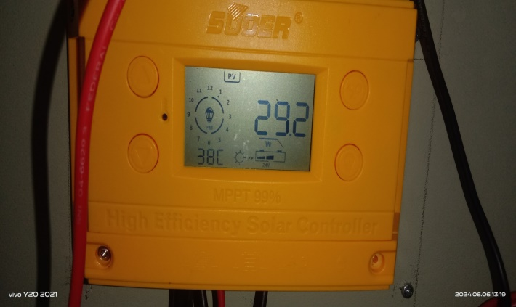

Gambar 3.20 *Control Regulator*

Sumber : ( Dokumen Pribadi )

Controller memiliki fungsi sebagai penerus daya yang dihasilkan menuju battery dan juga berfungsi sebagai control system untuk menghidupkan lampu utama pada rangkaian DC.

1. **Power Inverter**

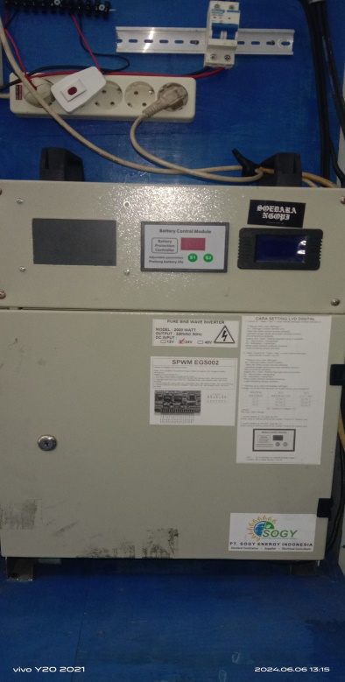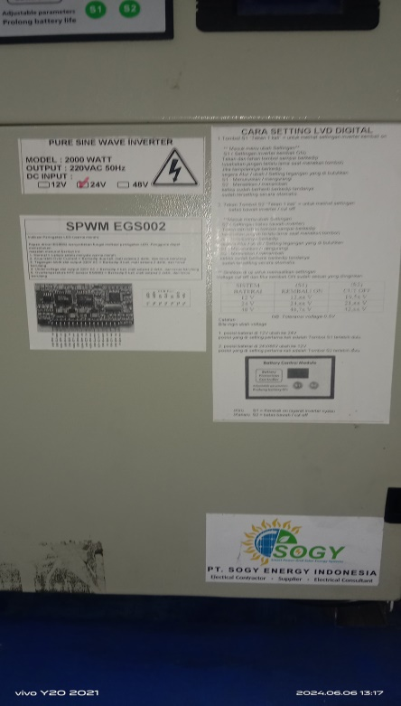

Gambar 3.21 *Power Inverter*  Gambar 3.22 *Spec Power Inverter*

Sumber : ( Dokumen Pribadi )

Sumber : ( Dokumen Pribadi )

Inverter digunakan untuk merubah arus DC menjadi AC dengan spesifikasi 24 V menjadi 220 V dan mampu menghasilkan daya hingga 2000 Watt. Inverter digunakan pada rangkaian AC, yang nantinya akan digunakan sebagai penerus daya menuju lampu utama.

1. **Lampu**

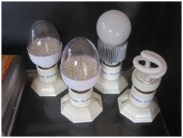 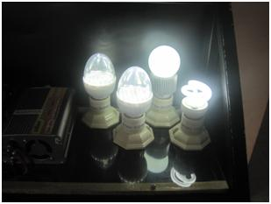

Gambar 3.23 Lampu off Gambar 3.24 Lampu on DC dan AC

Sumber : ( Dokumen Pribadi )

Sumber : ( Dokumen Pribadi )

Lampu merupakan output pada alat pembangkit listrik tenaga surya untuk penerangan rumah tangga. Secara aplikasinya masih banyak berbagai macam komponen lain yang dapat dijadikan sebagai output dari alat ini. Berdasarkan design, lampu sangatlah efisien untuk diaplikasi pada sistem alat ini.

1. **Kabel**

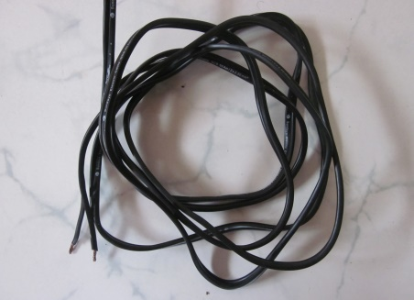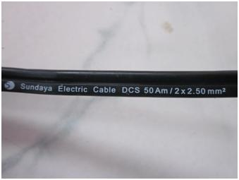

Gambar 3.25 *Cable Power* Gambar 3.26 *Cable Spec*

Sumber : ( Dokumen Pribadi )

Sumber : ( Dokumen Pribadi )

Pada alat ini diaplikasikan kabel dengan size 2 x 2.50 mm² dengan melakukan perhitungan *safety* pada alat dan pada saat operasi alat. Kabel yang digunakan diharapkan memiliki kawat yang berserabut, tidak direkomendasikan jika pada sisitem ini menggunakan kabel dengan kawat tunggal. Kabel berfungsi sebagai penghubung pada tiap komponen sekaligus penerus daya pada komponen output pada alat ini.

1. Proses Perakitan Alat dan Bahan
2. **Persiapan**

Sebelum memulai membuat Panel Surya Off-Grid Sederhana, ada beberapa persiapan yang perlu dilakukan, antara lain:

1. Pilih lokasi yang tepat. Pastikan panel surya yang akan dipasang ditempatkan di lokasi yang tepat dan terpapar sinar matahari secara optimal. Biasanya panel surya ditempatkan di atap rumah atau di lokasi terbuka yang tidak terlindungi oleh rintangan seperti pepohonan atau gedung.
2. Pilih jenis panel surya dan baterai banyak jenis panel surya dan baterai yang tersedia di pasaran. Pastikan Anda memilih panel surya dan baterai yang sesuai dengan kebutuhan dan anggaran Anda.
3. Siapkan peralatan dan bahan yang diperlukan peralatan dan bahan yang diperlukan untuk membuat Skema solar panel Off-Grid Sederhana antara lain kabel listrik, kabel DC, inverter, baterai, dan bracket untuk solar panel.
4. **Pemasangan Panel Surya**

Berikut adalah langkah-langkah pemasangan panel surya:

1) Pasang bracket panel surya di lokasi yang telah dipilih sebelumnya.

2) Pasang panel surya di atas bracket dan pastikan panel surya terpasang dengan kuat dan stabil.

3) Koneksikan kabel DC panel surya ke baterai.

**c) Pengkabelan dan Pemasangan Baterai**

Berikut adalah langkah-langkah pengkabelan dan pemasangan baterai:

1) Pasang baterai di lokasi yang aman dan terlindungi dari kerusakan atau goncangan.

2) Koneksikan kabel DC baterai ke panel surya dan inverter.

3) Koneksikan kabel inverter ke peralatan alat rumah tangga yang membutuhkan aliran listrik AC.

**d) Pemasangan Inverter dan Kabel Listrik**

Berikut adalah langkah-langkah pemasangan inverter dan kabel listrik:

1) Pasang inverter di lokasi yang aman dan mudah dijangkau.

2) Koneksikan kabel listrik AC inverter ke peralatan rumah tangga yang membutuhkan listrik AC.

3) Hubungkan inverter dengan baterai dan panel surya melalui kabel DC

4) Hubungkan kabel dari inverter ke MCB AC.

5) Hubungkan kabel MCB AC ke ATS ( Automatic Transfers Switch )

6) Hubungkan Kabel keluaran ATS ke Beban Rumah Tangga.

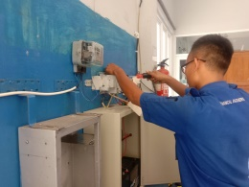

Gambar 3.27 Proses perakitan dan pemasangan Kabel Instalasi

( Sumber : Dokumen Pribadi )

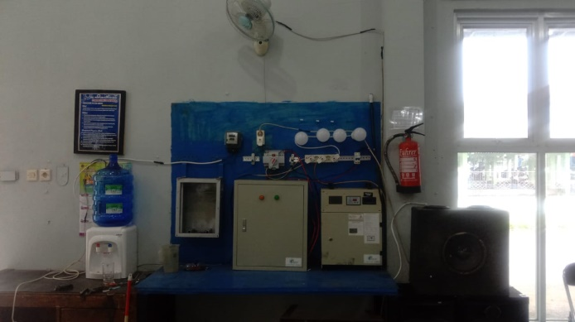

Gambar 3.28 Proses perakitan dan pemasangan Kabel Instalasi

( Sumber : Dokumen Pribadi )

1. Prosedur pengambilan data

Eksperimen langsung digunakan dalam penelitian sebagai teknik pengumpulan, pencatatan, dan analisis data. Untuk mengeksplorasi hubungan antara faktor-faktor tersebut, eksperimen mengujinya. Langkah pertama adalah beralih antara menggunakan beban dan tidak menggunakan beban tersebut. Untuk menentukan pengaruh antar variabel diperlukan pengujian variabel independen terhadap variabel dependen pada langkah selanjutnya. Pengumpulan data dan panduan penelitian disediakan oleh pendekatan ini.

* 1. Langkah- langkah dalam pengambilan data.
     1. Sebelum melakukan proses pengambilan data daya serap panel yang dapat menghasilkan arus Listik,maka perlu mempersiapkan bahan dan alat yang sudah di buat.
     2. Meletakan posisi *Solar Cell* dibawah sinar matahari dengan menghadap utara.
     3. Kembali memeriksa alat pengukuran temperature dan sekaligus pengecekan intensitas cahaya pada daerah yang terkena paparan sinar matahari .
     4. Pengisian *Battery* melalui SCC ( *Solar Charging Control* ) yang sudah dihubungkan dengan kabel output dari panel surya.
     5. Merapikan rangkaian kebel – kabel yang masih belum dihubungkan pada setiap komponen.
     6. Menyalakan MCB DC ( *Miniature Circuit Breaker* ) dari baterai yang menuju ke Inverter yang ada pada inverter tersebut.
     7. Menyalakan MCB AC ( *Miniature Circuit Breaker* ) dari Inverter ke ATS ( *Automatic Transfers Switch* ) tetapi harus dipasang MCB AC sebelum masuk ke ATS.
     8. Mematikan MCB AC dari kilometer PLN yang menuju ke ATS supaya yang memberikan suplay aliran listrik dari PLTS.
     9. Melakukan pengambilan data selama 14 hari mulai dari jam 00:45 – 08:45 WIB berikut adalah data yang diambil dalam penelitian ini diantaranya : Intensitas radiasi matahari (IT) W/m², Temperatur (T)ºC, Kipas Angin , Lampu ,Sound , Dispenser.
     10. Pengujian dilakukan selama 7 hari dari jam 00.45 sampai dengan 08.45 tanpa Beban dan 7 hari durasi jam yang sama dengan beban Kipas Angin, Lampu, Dispenser, Sound.

## F. Flow chart pembangkit listrik tenaga surya system off-gride.

Mulai

Obsevasi PLTS yang akan

di realisasikan

Menyiapkan skema

dan rancangan

Pengumpulan data dan literatur

Perancangan alat dan Pengumpulan Data

Perhitungan data yang diambil

Hasil Penelitian dan Kesimpulan

Selesai

Gambar 3.2 Flow chart diagram alir penelitian

( Sumber : Dokumen Pribadi )

## Metode Analisa Data

1. Data yang diperoleh dari sinar matahari yang terserap oleh panel surya yang dapat dilihat pada layar MPPT ( Solar Charging Control ) dan dapat dimasukkan kedalam table dengan perhitungan sesuai rumus yang telah ditentukan sehingga penelitian dari analisa pembangkit listrk tenaga surya *system off-gride* bekerja secara baik dan lancar.
2. Penelitian awal dilakukan dengan merangkai system PLTS dimana Panel surya harus terpapar / terkena sinar matahari untuk dapat hasil daya yang terserap selama 2 jam, 4 jam, 6 jam, 8 jam
3. Pengambilan data dari daya input ke ouput.
4. Pengukuran Intensitas cahaya yang ada dilingkungan Muarareja
5. Perhitungan daya baterai yang telah digunakan
6. Perhitungan Kapasitas Baterai